1)ASSOCIE l'avis à la phrase qui lui correspond. /1,5

Avis objectif :

Avis relatif :

Avis subjectif :

Je compare deux grandeurs de même nature.

…………………………………………………………………

J'observe la situation sans faire de commentaire personnel.

…………………………………………………………………

J'exprime un sentiment personnel.

…………………………………………………………………

2)ASSOCIE chaque niveau de pensée à l'explication correspondante. /2

Observation :

Hypothèse :

Question :

Interprétation :

Formulation des résultats de l'expérience ou de la recherche.

…………………………………………………………………

Interrogation sur ce que l'on constate.

…………………………………………………………………

Explication des résultats de la recherche.

…………………………………………………………………

Proposition de réponses possibles qui ne sont pas forcément justes et qu'il faut vérifier.

…………………………………………………………………

Quels sont les avis objectifs ?

3)CHOISIS les deux bonnes réponses. /1

Je préfère 4 bonbons à 5 galettes faites par mamy.



Le chat a des oreilles redressées.



Le bec du rouge-gorge est très petit.



L'huile est placée au-desssus de l'eau dans l'éprouvette graduée.



Cette grenouille jaune avec des taches est splendide.



4)CHOISIS toutes les propositions qui ne correspondent pas à des avis subjectifs. /1,5

Le nouveau statif est noir.



Célestin parait minuscule à côté de la girafe.



Ta soupe a un drôle de gout.



Il fait 14 °C aujourd'hui.



Astrid est plus grande que Florence.



J'adore le cours de sciences.



5)RÉALISE la légende du cheval en associant le mot correspondant à son numéro. /3

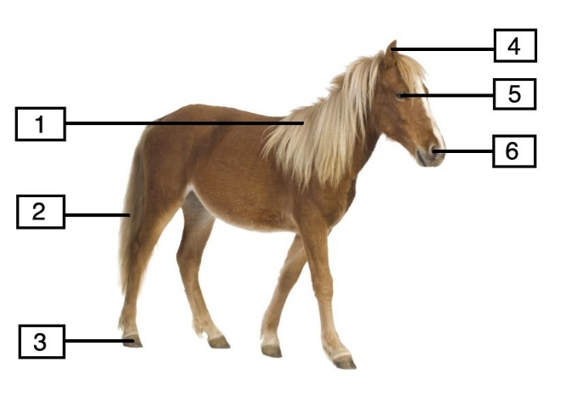

La patte arrière droite/L'oreille droite

La narine droite/La queue/La crinière/L'oeil droit

1 …………………………………………………………………

2 …………………………………………………………………

3 …………………………………………………………………

4 …………………………………………………………………

5 …………………………………………………………………

6 …………………………………………………………………

6)À partir de l'image ci-dessous, ASSOCIE le critère à sa caractéristique. /5

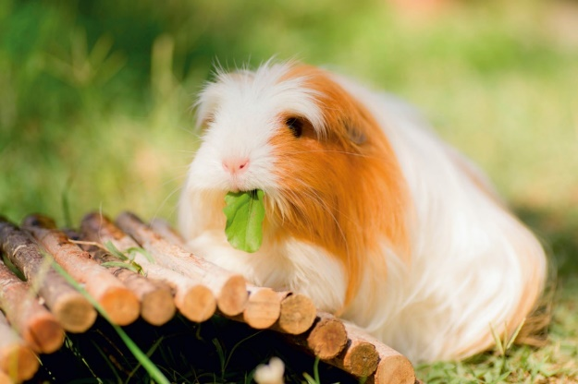

Couleur des poils/Type de régime alimentaire/Taille relative de l'animal Nombre de yeux/Nourriture consommée

Deux

…………………………………………………………………

Petite par rapport à l'Homme

…………………………………………………………………

Phytophage (herbivore)

…………………………………………………………………

Blanc et roux

…………………………………………………………………

Feuilles de végétaux

…………………………………………………………………

7)ASSOCIE le concept à sa définition. /3

Interprétation : Avis relatif : Hypothèse :

Avis subjectif : Avis objectif : Observation :

Tentative d’explication de l’observation ou des résultats obtenus.

…………………………………………………………………

Comparaison de deux grandeurs physiques de même nature.

…………………………………………………………………

Supposition de réponse considérée comme valable au départ et que l’on cherche à valider ensuite.

…………………………………………………………………

Réaction affective.

…………………………………………………………………

Fait établi.

…………………………………………………………………

Fait établi, donnée objective, mesure pour confirmer ou infirmer l’hypothèse.

…………………………………………………………………

8)Notre corps dépense de l'énergie tout au long d'une journée.

Quelle est l'unité de mesure cohérente SI de l'énergie ? /0,5

Le kilojoule



Le joule



La kilocalorie



9)Quel est le symbole de l'unité de mesure cohérente SI de l'énergie ?

CHOISIS la bonne réponse. /0,5

E



kcal



J



Le corps humain dépense l'énergie sous diverses formes.

10)COCHE dans la liste suivante deux formes d'énergie concernant le corps humain. /1

Énergie éolienne



Énergie mécanique



Énergie hydraulique



Énergie thermique



11)CHOISIS le sous-titre correspondant à ce graphique. /0,5

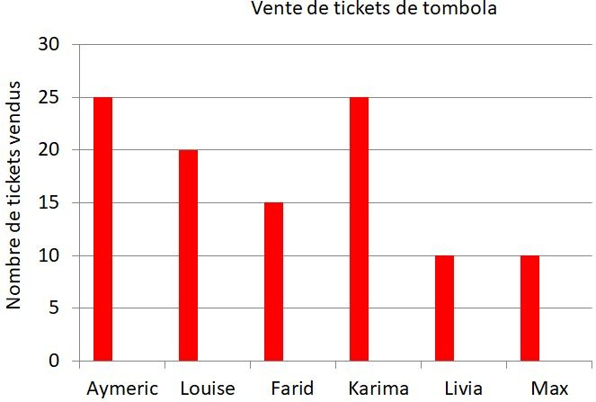

La vente des tickets de tombola en fonction du nombre de tickets vendus et des personnes.



Le nombre de tickets de tombola vendus en fonction de chaque élève.



Les élèves ont vendu des tickets de tombola.



12)CHOISIS le titre correspondant à ce graphique. /0,5

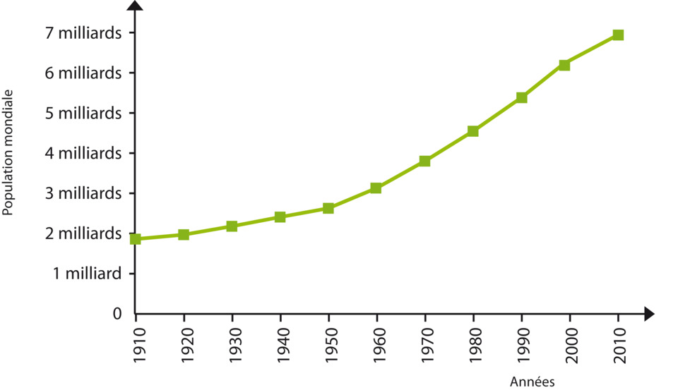

Évolution de la population mondiale en fonction des années.



La population mondiale par année.



Graphique de position de la population mondiale par année.



CHOISIS le titre correspondant à ce graphique.

13)CHOISIS la bonne réponse. /0,5

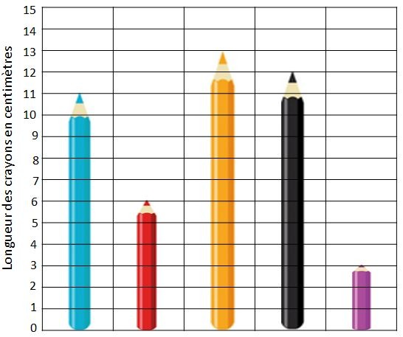

Graphique évolution



Graphique de position



Graphique de répartition



14)CHOISIS la bonne réponse. /0,5

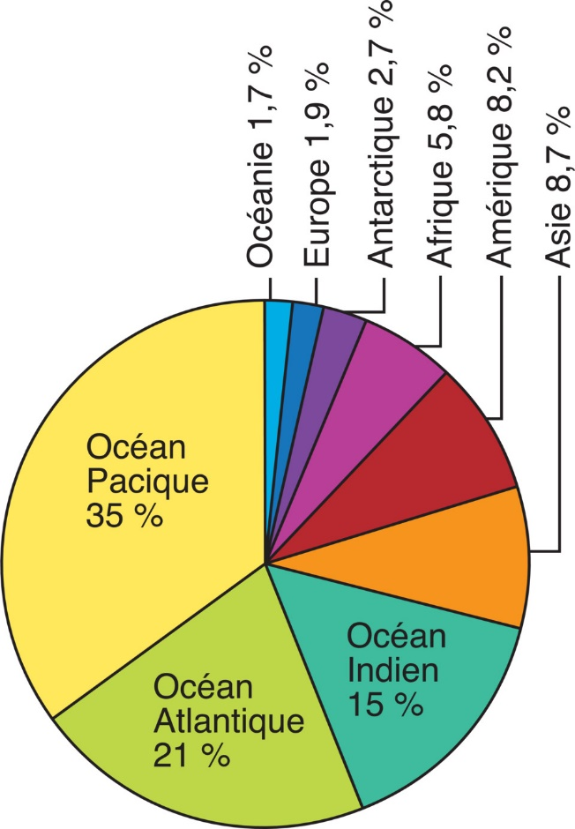

Graphique évolutif



Graphique de position



Graphique de répartition



Quelle tranche d'âges est majoritaire sur le graphique ci-dessous ?

15)ÉCRIS ta réponse telle qu'elle est écrite dans la légende du graphique. /0,5

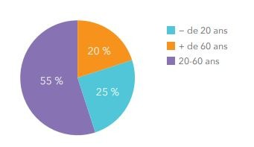

 ans



Quel est le nombre total de gaufres vendues ?

16)ÉCRIS ta réponse. /0,5

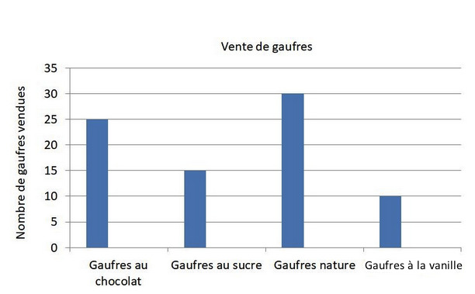

 gaufres.



Quelles sont les symboles des grandeurs utilisées dans les domaines de la santé et de l'alimentation ?

17)ASSOCIE chaque symbole d'unité de mesure au nom de l'unité de mesure correspondant. /2

Kilojoule/calorie/joule/kilocalorie

Kcal

…………………………………………………………………

Ca

…………………………………………………………………

J

…………………………………………………………………

kJ

…………………………………………………………………

Quelle est la quantité de protéines présente dans 100 g de filet de poulet ?

18)INDIQUE ta réponse ci-dessous. /0,5

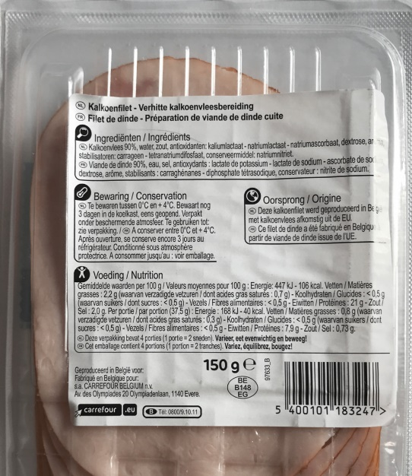

Quantité de protéines :  g



Quelle est la valeur énergétique (en unité SI) d'un paquet de 400 gde Chocolat Côte d'Or au lait ?

19)INDIQUE ta réponse ci-dessous. /0,5

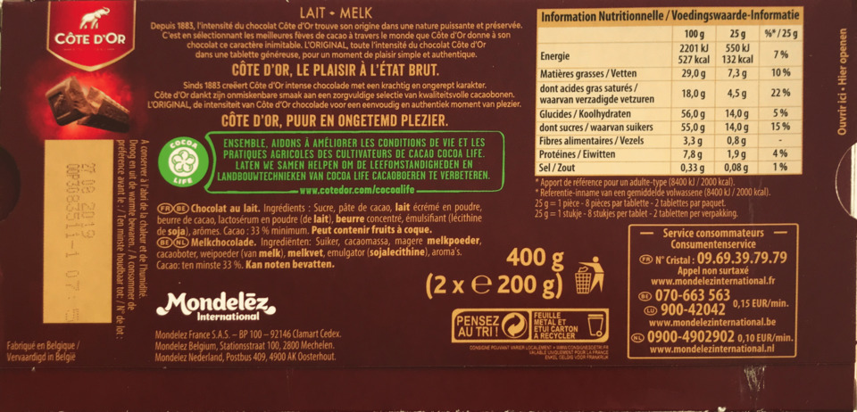

Valeur énergétique d'un paquet de 400 g de Chocolat Côte d'or au lait :  kJ



Alice n'a pas bien déjeuné ce matin. Elle éprouve des difficultés lors de son test.

20)ASSOCIE l'action difficile à réaliser à l'énergie qui s'y rapporte. /1,5

-Alice n'arrive plus à se souvenir de ce qu'elle a étudié.

-Alice n'a pas de force pour tenir son compas.

-Alice grelotte et à l'impression d'avoir froid.

Énergie chimique

…………………………………………………………………

Énergie thermique

…………………………………………………………………

Énergie mécanique

…………………………………………………………………

21)ASSOCIE les saveurs aux illustrations correctes. /2

Acide/Amer/Salé/Sucré

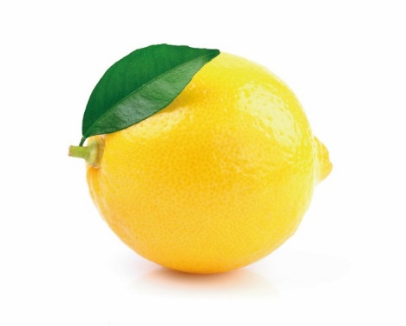 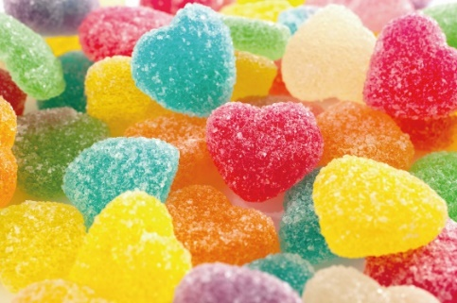

……………………….. ………………………………

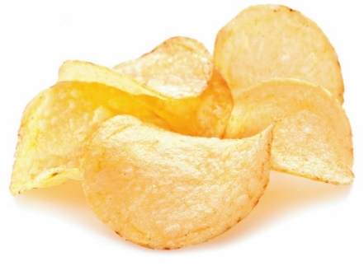 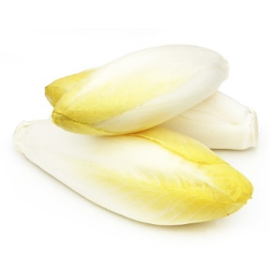

………………………….. …………………………….

Quels sont les composants nutritionnels présents en plus grande quantité dans la viande ?

22)CHOISIS toutes les bonnes réponses. /2

Glucides



Lipides



Eau



Fibres alimentaires



Protéines



Minéraux



Vitamines



Quel est le rôle des glucides dans notre alimentation ?

23)CHOISIS la bonne réponse. /0,5

Fournir les éléments de construction et de fonctionnement de l'organisme.



Fournir de l'énergie.



Défendre l'organisme contre les virus.



DONNE un rôle des lipides dans notre organisme.

24)CHOISIS la bonne réponse. /0,5

Fournir les éléments de construction et de fonctionnement de l'organisme.



Fournir de l'énergie.



Défendre l'organisme contre les virus.



25)CHOISIS les aliments principalement composés de glucides. /1

Riz



Lait



Bonbons



Oeufs



Pomme de terre



Limonade



Beurre



26)CHOISIS les aliments principalement composés de lipides. /1,5

Pomme



Laitue



Charcuterie



Bonbon



Limonade



Pâtes sans sauce



Huile d'olive



Quel est le pourcentage d'eau contenue dans 100 g de kiwi ?

27)INDIQUE ta réponse ci-dessous /0,5

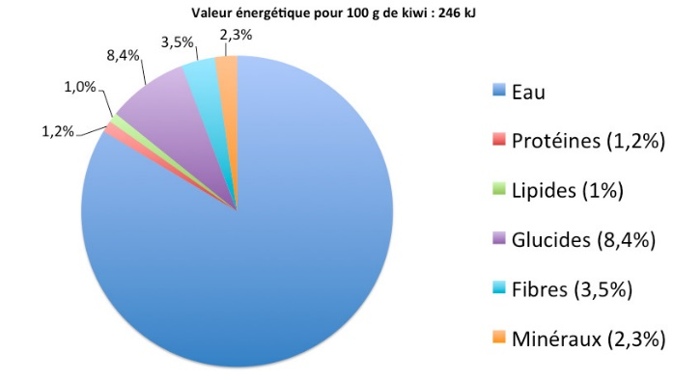

Dans 100 g de kiwi, il y a  % d'eau.



Parmi les aliments de la liste ci-dessous, quels sont ceux que tu dois éviter de consommer ou consommer très peu si tu souhaites respecter la pyramide alimentaire ?

28)CHOISIS les 5 aliments à éviter. /2,5

Brocoli



Limonade



Pâtes sans sauce



Huile



Beurre



Chocolat



Saucisse (panée cuite dans l'huile)



Viande maigre



Riz



Quinoa(plante herbacée dont on récolte les graines nutritives)



Banane



Lait écrémé



29)ORDONNE les 7 étiquettes pour les 7 étages de la pyramide alimentaire **en commençant par la base de la pyramide alimentaire. /3,5**

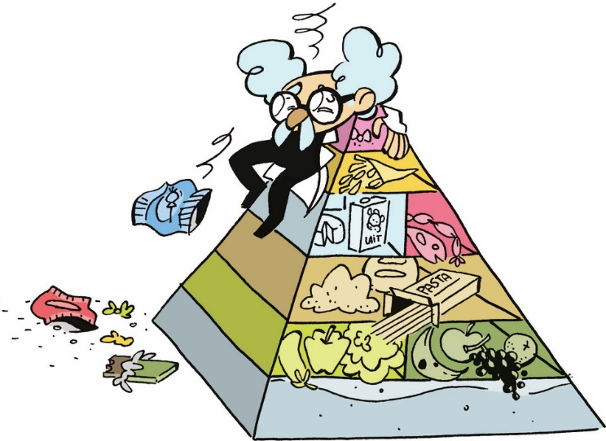

Aliments riches en graisses n°….

Eau n°….

Légumes et fruits n°….

Produits laitiers, viandes et poissons maigres (riches en protéines) n°….

Féculents (riches en sucres lents) n°….

Aliments, boissons, friandises sucrées n°….

Alcool n°…..

En respectant les règles de la pyramide alimentaire, RÉALISE un menu équilibré **pour le petit-déjeuner**.

30)CHOISIS les 5 aliments faisant partie du menu. /2,5

Un bol de lait chocolaté



Deux tartines de pain complet



Une pomme



Un bol de fraises avec du sucre



Un yaourt



Un petit pot de confiture



Un grand verre de jus d'orange



Un verre d'eau



Une tranche de jambon maigre



Un bol de céréales recouvertes de sucres.



31)CHOISIS la bonne réponse. Quel une reproduction asexuée. /0,5

Reproduction sans partenaire



Reproduction végétative



Quel est le rôle de la chlorophylle ? /0,5

32)CHOISIS la bonne réponse.

Permet de capter le CO2.



Permet l'évapotranspiration.



Permet de capter l'énergie lumineuse.



Quel mode de reproduction est illustré sur le schéma suivant ?

33)CHOISIS la bonne réponse. /0,5

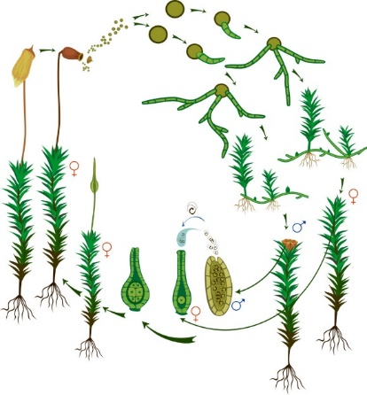

Une reproduction asexuée



Une reproduction sexuée



Quelles sont les caractéristiques d'un être vivant ? 34)CHOISIS parmi les différentes propositions celles pouvant convenir à n'importe quel être vivant. /2,5

Rigoler.



Réagir aux stimuli.



Se déplacer.



Maintenir de façon stable le fonctionnement de son organisme.



Puiser de l'énergie dans l'environnement, la transformer et l'utiliser.



Se reproduire.



S'adapter à l'environnement.



Se développer, croite



Bouger



Un adolescent est un être vivant qui se compose de différents éléments. Ces éléments sont repris sur l'affiche ci-dessous et portent un numéro.

35)CLASSE les différents éléments du plus grand au plus petit selon leur numéro et CHOISIS la bonne réponse. /0,5

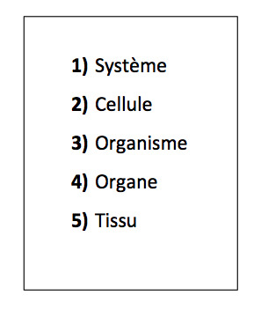

3 - 1 - 5 - 2 - 4



3 - 4 - 1 - 5 - 2



3 - 1 - 4 - 5 - 2



3 - 4 - 2 - 5 - 1



Quels sont les unicellulaires ? /1

36)CHOISIS les bonnes réponses.

Une paramécie



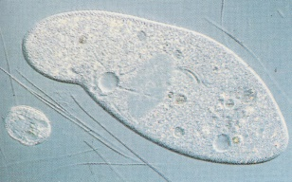

Une bactérie



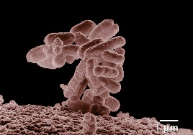

Un arbre



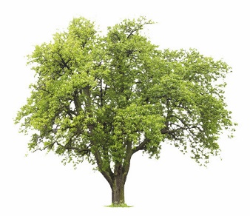

Une levure



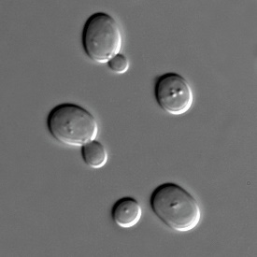

Le robot n'est pas un être vivant.

37)CHOISIS, parmi les caractéristiques du vivant, celles que le robot ne présente pas. /1

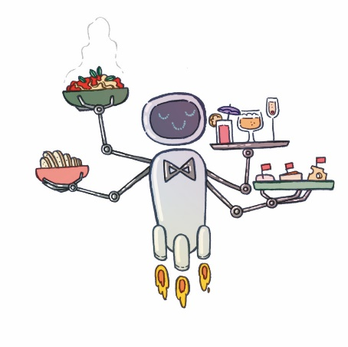

Se reproduire.



Puiser de l'énergie dans l'environnement, la transformer et l'utiliser.



Être sensible aux stimuli et y réagir.



Maintenir le fonctionnement de son organisme stable.



Se développer, croitre.



Une chaine alimentaire commence toujours par ...

38)CHOISIS les bonnes réponses pour compléter la phrase. /0,5

un producteur.



un consommateur.



un autotrophe.



un animal.



un hétérotrophe.



des sels minéraux.



39)COMPLÈTE le texte en mettant les bons mots au bon endroit. /5

Matière organiques/premier/consommateurs/producteurs/animaux

Dans une chaine alimentaire, les végétaux produisent de la……………… qui va servir de nourriture pour d'autres vivants. Les végétaux occupent toujours le…………..maillon d'une chaine alimentaire. On les appelle aussi les……………… . Les autres maillons sont occupés par des………………… . Ils consomment la matière organique puisée chez les autres êtres vivants. Ils sont des………………………… .

40)ASSOCIE chaque être vivant à son niveau trophique. /1,5

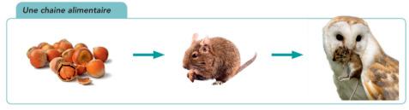

Consommateur I/Producteur/Consommateur II

Les noisettes=…………………………………………

La chouette effraie=…………………………………………

Le campagnol=………………………………………….

41)En t'aidant de la chaine alimentaire, CHOISIS les bonnes réponses. /2,5

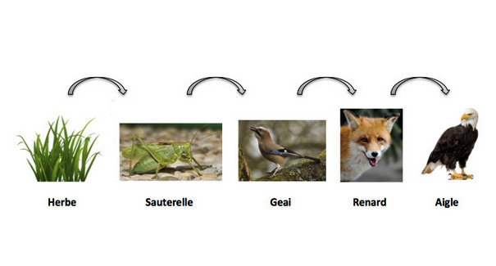

Dans cet exemple de chaine alimentaire :

- Qui est phytophage ?.......................................................................

- Qui est zoophage ? …………………………………………………….

- Qui est consommateur II ?.......................................................................

- Qui est producteur ? ………………………………………………………..

- Qui est le prédateur du geai ? …………………………………………….

Parmi les êtres vivants suivants, lesquels sont omnivores ?42) INDIQUE le numéro des êtres vivants. /1

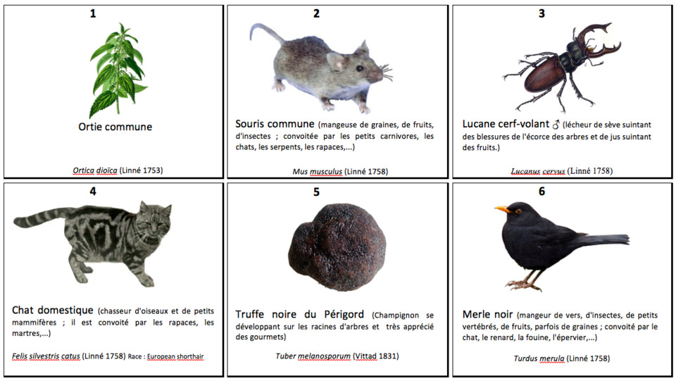

Les êtres vivants omnivores sont le  et le .



Qui est zoophage ? Réponds à la question à l’aide du tableau ci-dessus.

43)CHOISIS la bonne réponse. /1

L'être vivant 1



L'être vivant 2



L'être vivant 3



L'être vivant 4



L'être vivant 5



L'être vivant 6



44)CHOISIS les bonnes réponses afin d'obtenir une chaine alimentaire à cinq maillons présente dans la forêt. /2,5

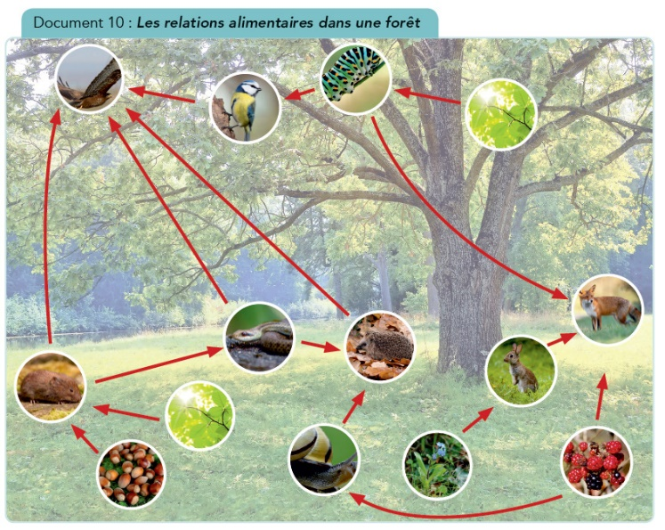

Les…………………  → le……………………….  → le…………………………  → le…………………………..  → l'……………………….. .

Le professeur souhaite remplacer l'intitulé « relations alimentaires dans une forêt » par « réseau alimentaire dans une forêt ». Ci-dessus. Pourquoi ?

45)CHOISIS la bonne réponse. /0,5

Ce sont plusieurs chaines alimentaires qui se croisent.



Ce ne sont pas des liens alimentaires entre les espèces vivants.



Une ou plusieurs espèces vivantes ne se font pas manger.



46)ASSOCIE chaque chiffre à sa signification.

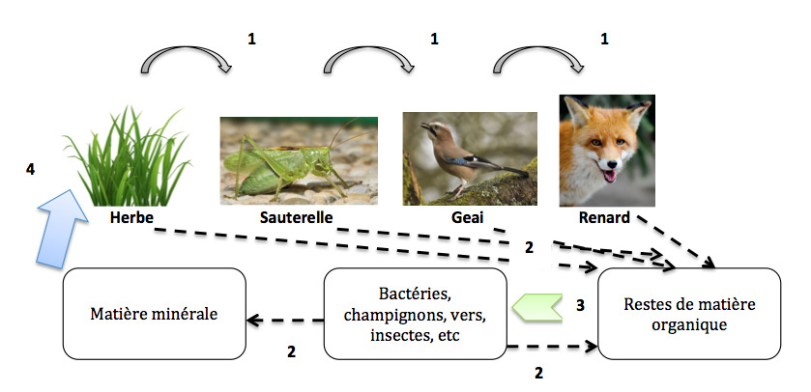

4/1/2/3

Sont décomposés par= n°…..

Est mangé par= n°…..

Produit= n°…..

Est absorbée par= n°…..

Comment appelle-t-on l'endroit dans lequel vivent les êtres vivants ?

47)CHOISIS la bonne réponse.

Commensalisme



Communautarisme



Mutualisme



Biotope



Biocénose



Qu'est-ce qu'une biocénose ?

48)CHOISIS la bonne réponse.

L'ensemble des êtres vivants appartenant à une communauté.



Un milieu de vie.



Une relation alimentaire entre êtres vivants dont un seul en tire profit.



Qu'est-ce qu'un stimulus ?

49)CHOISIS la bonne réponse.

Partie du corps qui permet de percevoir l'environnement.



Réaction de l'être vivant.



Elément qui entraine une réaction de l'être vivant.



Quelle est cette dent ?

50)CHOISIS la bonne réponse.

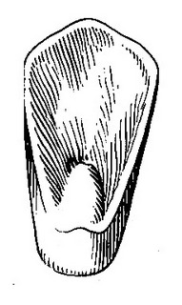

Incisive



Canine



Molaire



Quelle est cette dent ?

51)CHOISIS la bonne réponse.

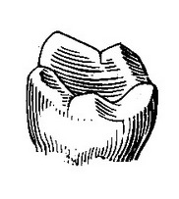

Incisive



Canine



Molaire



Quelle est la structure d'une formule dentaire correctement écrite ?

52)CHOISIS la bonne réponse.

I = ____C = ____P = ____M = ____



I = ____C = ____PM = ____M = ____



I____C____P____M____



53)ORDONNE les étapes suivantes.

Ingestion n°…..

Assimilation n°…..

Absorption n°…..

Digestion n°…..

54)ASSOCIE les glandes du système digestif à chacune de leur sécrétion.

Glandes de la paroi interne de l'intestin grêle/Glandes salivaires/Foie/Pancréas/Glandes de la paroi interne de l'estomac

Suc intestinal= n°……

Suc pancréatique= n°…..

Suc gastrique= n°…..

Bile= n°…..

Salive= n°…..

55)PLACE les mots au bon endroit en les glissant dans le texte.

Le comburant/combustion/comburant/étincelle/énergie d'activation/combustible

Un gaz nécessaire à une……………….s'appelle le . La paraffine de la bougie qui brule avec………………..s'appelle le . Pour allumer une bougie, une……………provenant d'une allumette ou d'un briquet est nécessaire. C'est l'…………………….

56)ASSOCIE les noms aux images correspondantes.

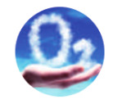 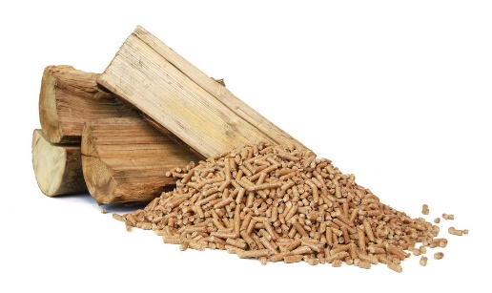 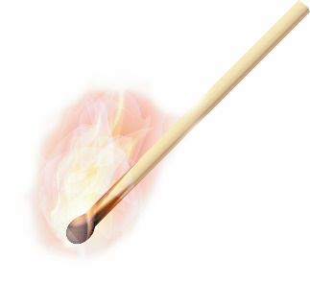

Comburant= ……………………

Énergie d'activation=…………………………….

Combustible=…………………………….

Voici une expérience réalisée au laboratoire. L'étudiant a mélangé ses étiquettes pour son rapport de laboratoire.

57)ASSOCIE les étapes et les formulations correctes.

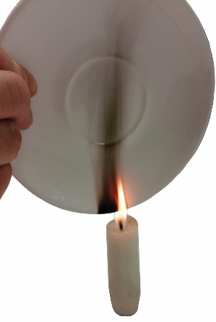

Observation/Interprétation/Conclusion

On observe une trace noire=……………………………………..

Lors d'une combustion, du noir de carbone (de la suie) est produit=…………………………………

La trace noire est constituée de fines particules solides noires qui composent la suie. La trace noire c'est de la suie.=……………………………………………………

58)PLACE les mots au bons endroits. RESPECTE l'ordre de l'illustration.

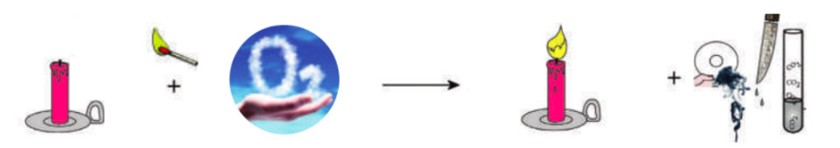

Déchets/l'énergie thermique/dioxyde de carbone/comburant/combustible/suie/énergie d'activation/lumineuse

Le……………………réagit avec le……………………….grâce à une  pour…………………produire de…………………et………………..ainsi que des  comme la………………………(noir de carbone), la vapeur d'eau et du……………………… .

Voici un graphique de répartition de la composition de l'air expiré.

59)ASSOCIE la lettre au composant de l'air expiré.

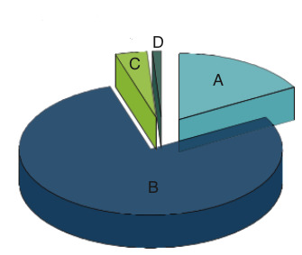

D/A/B/C

L'azote : …..

L'oxygène (= dioxygène) : ……

Le dioxyde de carbone : …….

Les autres gaz : ……..

Quelle est la nature des gaz composant l'air atmosphérique ?

60)CHOISIS les bonnes réponses.

Dioxyde de carbone

Monoxyde de carbone

Oxygène (= dioxygène)

Vapeur d'eau

Trioxyde de carbone

Azote (= diazote)

61)Que signifie ventiler ?

Respirer

Inspirer et expirer

Souffler

Je me ramifie en deux voies à l'approche des poumons.

Qui suis-je ?

62)CHOISIS la bonne réponse.

Bronche

Bronchiole

Trachée

Sans moi, il est impossible de modifier le volume de la cage thoracique.

Qui suis-je ?

63)CHOISIS la bonne réponse.

Le nez

Le diaphragme

Le poumon

64)ASSOCIE chaque élément du modèle du système respiratoire aux éléments correspondants de la réalité.

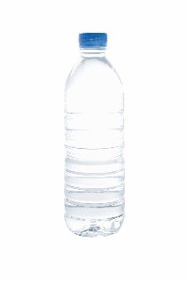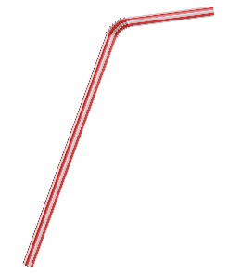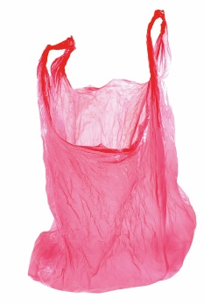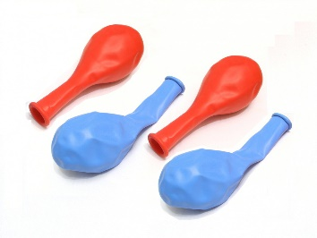

Les voies respiratoires=…………………….

Les poumons=………………………………

La cage thoracique=………………………………….

Le diaphragme=…………………………………….

Que faut-il faire pour reproduire une inspiration ?

65)CHOISIS la bonne réponse.

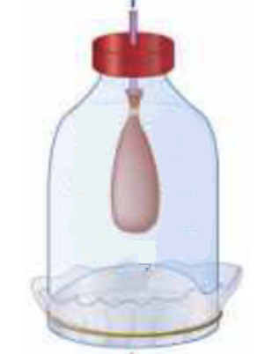

Tirer vers le bas la feuille plastique.

Appuyer sur la bouteille.

Souffler dans le ballon.

66)ANNOTE le schéma de l'alvéole pulmonaire. PLACE les mots au bon endroit.

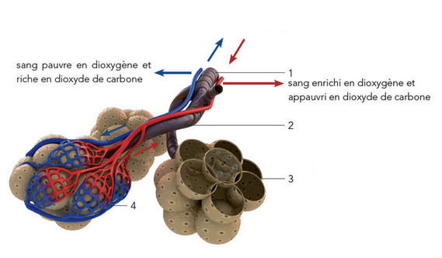

Une bronche/le sang moins oxygéné/un vaisseau capillaire sanguin/le sang oxygéné/une alvéole pulmonaire/une bronchiole

- La flèche rouge illustre ………………………

- La flèche bleue illustre ……………………..

- Le numéro 1 correspond à …………………….

- Le numéro 2 correspond à ………………………..

- Le numéro 3 correspond à ……………………………..

- Le numéro 4 correspond à ………………………………..

67)ASSOCIE chaque être vivant selon son type de respiration.

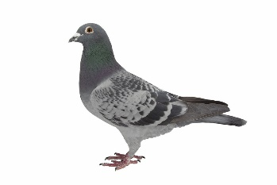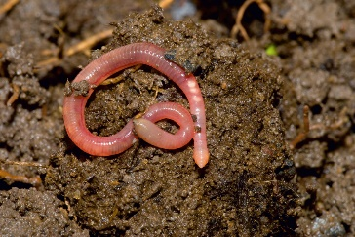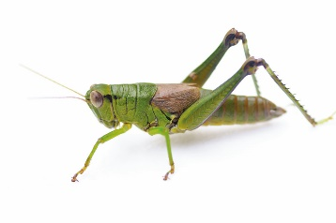

Respiration trachéenne=……………………………….

Respiration cutanée=………………………………….

Respiration pulmonaire=………………………………

Quelle est la composition de la transpiration ?

68)CHOISIS les bonnes réponses.

Eau

Urine

Urée

Sels minéraux



Gaz carbonique

Azote liquide

Créatinine

Plasma

69)ASSOCIE les mots à côté de chaque lettre de façon à compléter la légende de ce système.

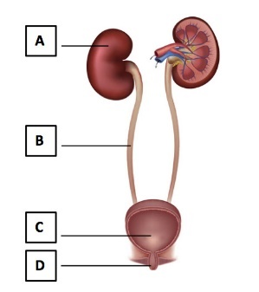

Le rein droit/L'uretère droit/La vessie/L'urètre

- La lettre A correspond à :

- La lettre B correspond à :

- La lettre C correspond à :

- La lettre D correspond à :

Le coeur est l'organe qui fait circuler le sang. Il comporte plusieurs cavités, dont les oreillettes.

Où est localisée l'oreillette droite ?

70)ÉCRIS le chiffre correspondant à l'oreillette droite.

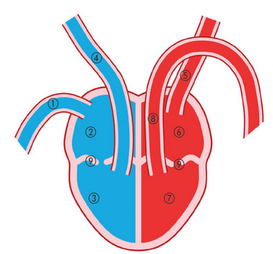

L'oreillette droite porte le numéro .

71)Les ventricules sont aussi des cavités du coeur.

Où est localisé le ventricule gauche ? Sélectionne le numéro que porte le ventricule gauche sur le schéma ci-dessus.

2 – 3 – 6 – 7

72)Définis endothermes/poïkilothermes/homéotherme/ectotherme.

……………………………………………………………………………………………………………………………………………………………………………………………………………………………………………………………………………………………………………………………………………………………………………………………………………………………………………………………………………………………………………………………………………………………………………………………………………………………………………………………………………………………………………………………………………………………………………………………………………………………………………………………………………………………………………………………………………………………………………………………………………………………………………………………………………………………………………………………

73)ORDONNE les mots suivants.

Fécondation n°…..

Accouplement n°…..

Croissance n°…..

Développement embryonnaire n°……

Parade nuptiale n°………..

À l'aide de l'illustration suivante, que peux-tu dire de la reproduction de cette espèce d'oiseau ?

74)CHOISIS les bonnes réponses.

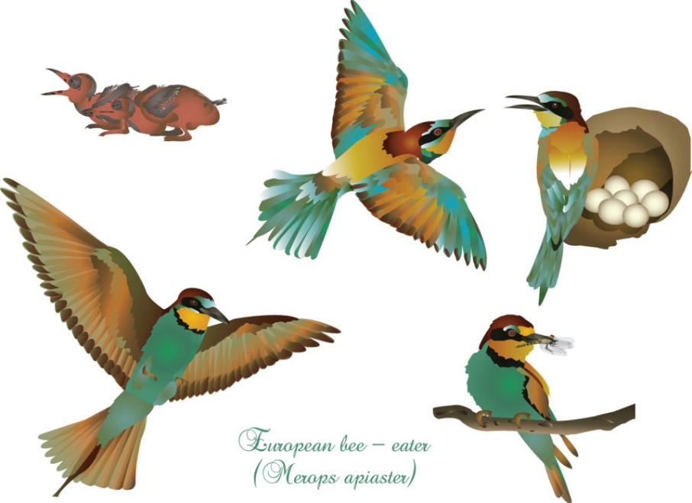

- Type de reproduction :

- Type de fécondation :

- Développement embryonnaire :

- Croissance :

75)ASSOCIE les lettres avec les mots ci-dessous à l’aide du schéma ci-contre.

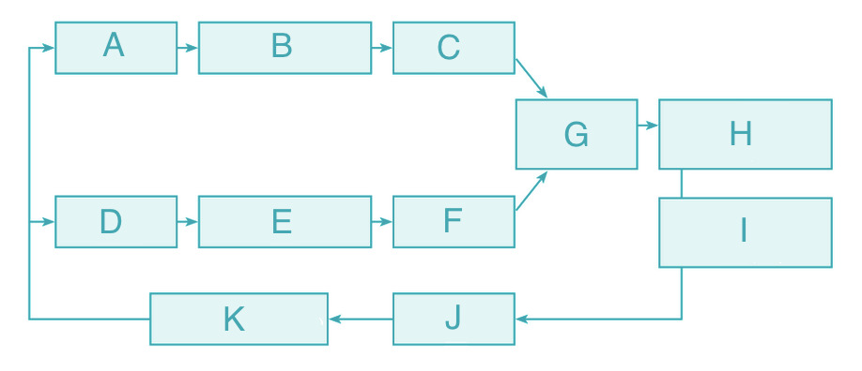

Organes reproducteurs de l'individu/1Gamètes de l'individu/2Nouvel organisme en développement (embryon)/Individu 2/Organisme né en croissance (sans, avec un ou plusieurs stades larvaires)/ Individu 1 /Organes reproducteurs de l'individu 2/Gamètes de l'individu 1/Jeune adulte à maturité sexuelle/Nouvel organisme formé et né/Cellule-oeuf (zygote)

A :

B :

C :

D :

E :

F :

G :

H :

I :

J :

K :

Quels sont les mélanges hétérogènes ?

76)CHOISIS les bonnes réponses.



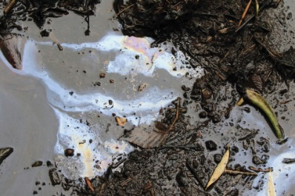



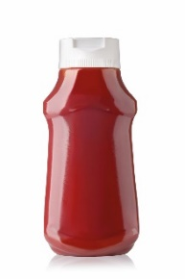



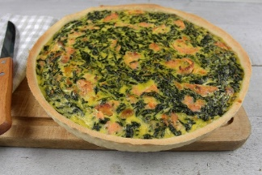



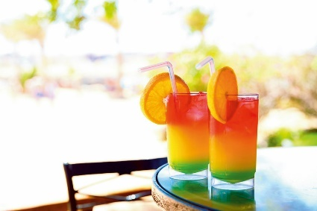



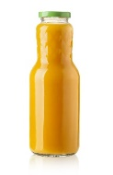

77)Alors les autres mélanges sont des mélanges.

……………………………………………

Quelle est la technique de séparation des constituants du mélange illustré ?

78)CHOISIS la bonne réponse.

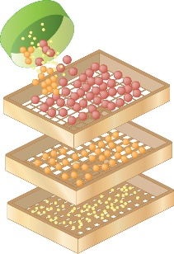

Filtration

Séparation manuelle

Tamisage

Aimantation

Quelle est la technique de séparation des constituants d'un mélange illustré ?

79)CHOISIS la bonne réponse.

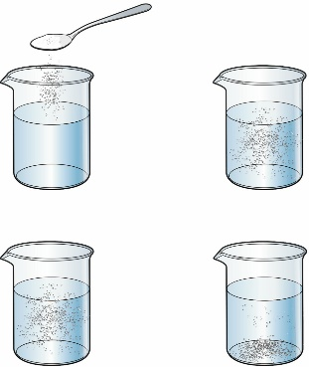

Aimantation

Cristallisation

Dissolution

Distillation

Décantation

Quelle est la technique de séparation des constituants d'un mélange illustré ?

80)CHOISIS la bonne réponse.

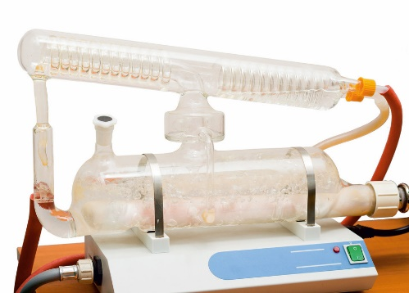

Décantation

Distillation

Cristallisation

Filtration

81)ASSOCIE chaque concept à la définition qui s'y rapporte.

Solvant/Soluté/Solution

Substance solide, liquide ou gazeuse qui est dissoute par un solvant……………………….

Mélange de deux substances dont un liquide obligatoirement……………………….

Liquide qui dissout un solide, un liquide ou un gaz…………………….

82)ASSOCIE les lettres aux éléments corrects.

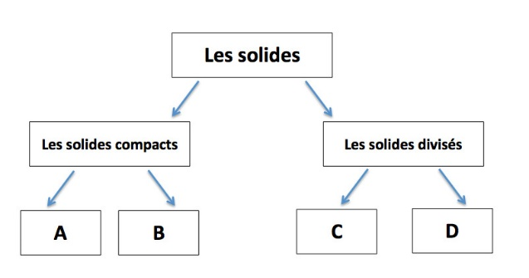

A et B/C et D

Déformables et indéformables…… et …….

Cristaux et poudres ……… et ……….

Mes molécules sont proches mais pas serrées et roulent les unes sur les autres.

Qui suis-je ?

83)CHOISIS la bonne réponse .

État solide

État liquide

État gazeux

Les forces entre mes molécules sont très élevées.

Qui suis-je ?

84)CHOISIS la bonne réponse .

État solide

État liquide

État gazeux

Mes molécules sont très mobiles.

Qui-suis-je ?

85)CHOISIS la bonne réponse.

État solide

État liquide

État gazeux

ASSOCIE les éléments correspondants.

Forces intermoléculaires entre les molécules d'un liquide/Arrangements relatifs des molécules dans un gaz/Distances relatives entre les molécules d'un solide

Très irréguliers…………………………………………………………………………….

Nulles……………………………………………………………………………………….

Moins importantes que dans un liquide……………………………………………………………………………………….

86)ASSOCIE les éléments correspondants.

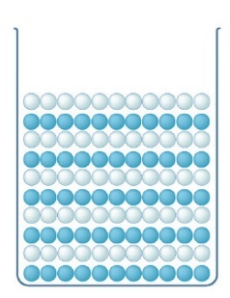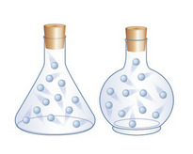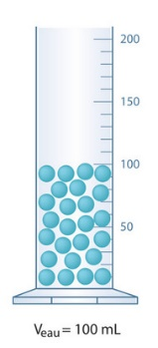

État gazeux=………………………………………

État liquide=………………………………………

État solide=………………………………………..

87)COMPLÈTE la définition de la masse.

Quantité/matière/corps

La masse est la…………..………de……………………..que contient un……………………… .

88)COMPLÈTE la définition du volume.

Un objet/l'espace/la place

Le volume est……………..que prend………………dans………………….

89)CHOISIS les propositions correctes.

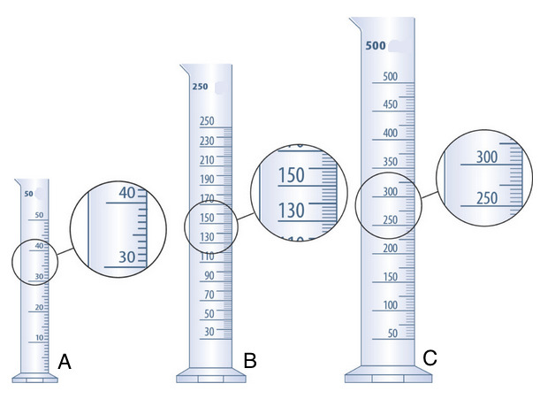

(A)

- Capacité maximale :……………..  - Précision :……………….. 

Quel est le volume du liquide dans le berlin ?

90)ÉCRIS ta réponse.

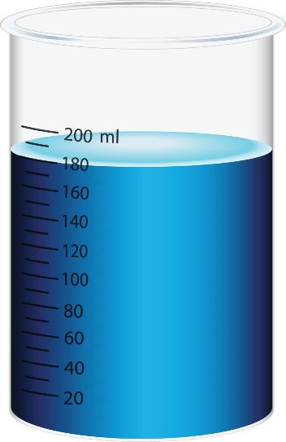

 mL